LIVRABLE – MISE EN PLACE D'UNE INFRASTRUCTURE
RÉSEAU
AVEC ROUTAGE, DHCP ET NAT

Sommaire
1. Introduction
2. Présentation de l'architecture réseau
3. Mise en place des machines virtuelles
4. Configuration du routeur RTR-INFRA
5. Mise en place du service DHCP
6. Routage IP et traduction d'adresses (NAT)
7. Validation et tests
8. Conclusion

1. Introduction
Ce TP a pour objectif de concevoir et de mettre en œuvre une infrastructure réseau virtualisée permettant à des postes clients Windows et Linux d’accéder au réseau WAN via un routeur Linux. L’infrastructure repose sur un routeur central assurant plusieurs fonctions essentielles: l’attribution automatique des adresses IP (DHCP), le routage entre différents réseaux locaux et la traduction d’adresses (NAT) afin de permettre l’accès au réseau extérieur.
Cette mise en situation permet de reproduire une architecture réseau d’entreprise simple et de comprendre le rôle d’un routeur dans un environnement multi-réseaux.
2. Présentation de l'architecture réseau
L'infrastructure réseau est composée de trois machines virtuelles :
- RTR-INFRA (Debian 13) : routeur et serveur DHCP
- PC47 (Windows) : poste client du LAN Windows
- PC57 (Debian graphique) : poste client du LAN Linux
Deux segments de réseau locaux ont été créés afin de séparer les machines selon leur environnement :
- LAN Windows : réseau 172.20.47.0/24
- LAN Linux : réseau 172.20.57.0/24
Un accès au réseau WAN est assuré via le mécanisme de NAT fourni par VMware.
Le routeur RTR-INFRA dispose de trois interfaces réseau :
- une interface WAN connectée au réseau NAT VMware
- une interface dédiée au LAN Windows
- une interface dédiée au LAN Linux

3. Mise en place des machines virtuelles
Les machines virtuelles ont été créées à partir de modèles existants puis adaptées aux besoins du TP. Le routeur a été configuré avec plusieurs cartes réseau afin de pouvoir assurer la communication entre les différents segments LAN et le WAN.
Les postes clients Windows et Linux sont connectés à leur segment LAN respectif via des LAN Segments VMware, garantissant l’isolement des réseaux locaux.
Les clients sont configurés pour obtenir automatiquement leurs paramètres réseau via le service DHCP du routeur.
4. Configuration du routeur RTR-INFRA
Le routeur RTR-INFRA est basé sur Debian 13 et joue un rôle central dans l’architecture.
4.1 Configuration des interfaces réseau
Les interfaces réseau du routeur sont configurées de la manière suivante :
- ens33 (WAN) : configuration en DHCP afin d’obtenir automatiquement une adresse IP depuis le réseau NAT VMware
- ens37 (LAN Windows) : adresse IP statique 172.20.47.254/24
- ens38 (LAN Linux) : adresse IP statique 172.20.57.254/24
Cette configuration permet au routeur de servir de passerelle par défaut pour les deux réseaux locaux.

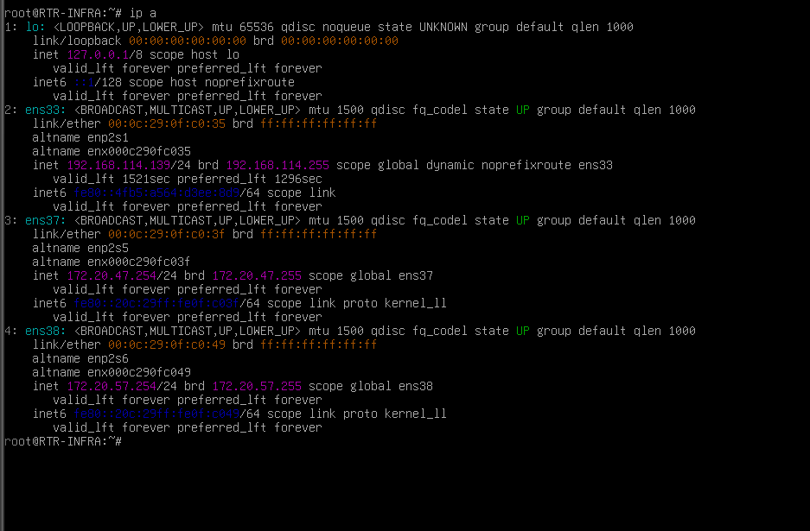
5. Mise en place du service DHCP
Le service isc-dhcp-server a été installé sur le routeur RTR-INFRA afin de centraliser l’attribution des adresses IP.
Deux sous-réseaux DHCP ont été définis :
LAN Windows
- Plage d’adresses : 172.20.47.100 à 172.20.47.200
- Passerelle par défaut : 172.20.47.254

LAN Linux
- Plage d’adresses : 172.20.57.100 à 172.20.57.200
- Passerelle par défaut : 172.20.57.254
Les clients reçoivent automatiquement :
- une adresse IP
- un masque de sous-réseau
- une passerelle par défaut
- des serveurs DNS (1.1.1.1 et 8.8.8.8)
6. Routage IP et traduction d'adresses (NAT)
6.1 Activation du routage IP
Le routage IPv4 a été activé sur le routeur afin de permettre le transfert des paquets entre les différentes interfaces réseau. Cette activation est indispensable pour permettre la communication entre les réseaux LAN et le WAN.

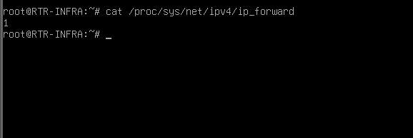

6.2 Mise en place du NAT
Afin de permettre aux machines des réseaux locaux d’accéder au réseau WAN, une règle de traduction d’adresses (NAT) de type MASQUERADE a été mise en place sur l’interface WAN du routeur.
Cette règle permet de masquer les adresses IP privées des réseaux LAN par l’adresse IP WAN du routeur lors des communications vers l’extérieur.
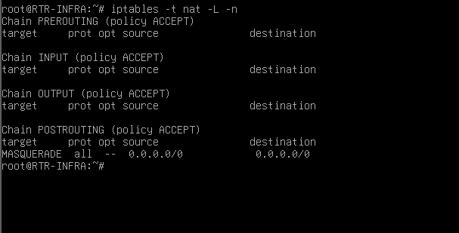

7. Validation et tests
7.1 Validation du service DHCP
Les postes clients Windows et Linux obtiennent correctement leurs paramètres réseau via le service DHCP hébergé sur le routeur RTR-INFRA.
Le client Windows reçoit une adresse IP du réseau 172.20.47.0/24 avec la passerelle 172.20.47.254.
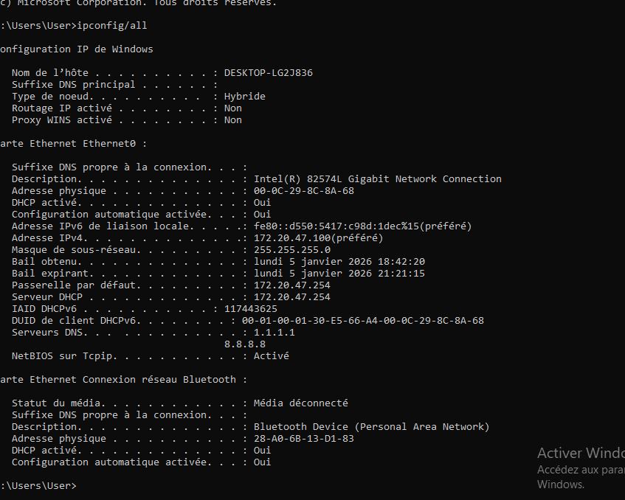

Le client Linux reçoit une adresse IP du réseau 172.20.57.0/24 avec la passerelle 172.20.57.254.
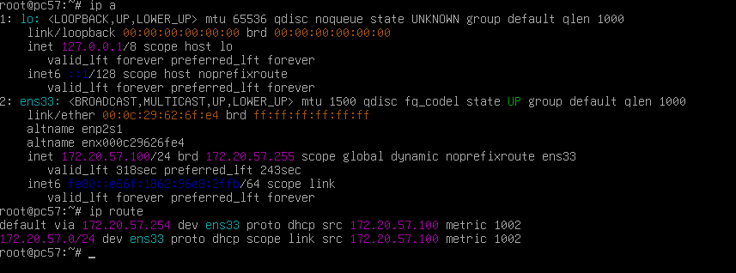

7.2 Tests de connectivité
Les communications internes entre les clients et le routeur sont fonctionnelles, confirmant le bon routage entre les réseaux LAN.
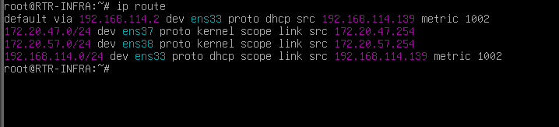

Les tests de connectivité vers l’adresse 1.1.1.1 peuvent être impactés par des restrictions liées à l’environnement de virtualisation et/ou au réseau hôte. La configuration du routage et du NAT est toutefois correctement mise en place.
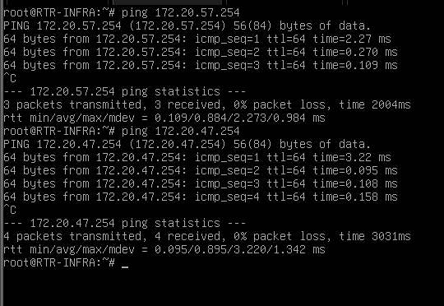

8. Conclusion
Ce TP a permis de mettre en œuvre une infrastructure réseau complète reposant sur un routeur Linux assurant les fonctions de DHCP, de routage IP et de traduction d’adresses (NAT). Les postes clients Windows et Linux sont correctement configurés et communiquent via le routeur central. Cette architecture illustre les principes fondamentaux d’un réseau d’entreprise simple et répond aux objectifs fixés.

